第6次实验 码、索引和ODBC

专业班级 | 计213 | 姓名 | 徐昊博 | 学号 | 21013134 | 完成日期 | 2023.4.7
指导教师 | 王占全 | 教师评阅结果

- 实验名称

索引和码
- 实验目的
1、掌握如何创建索引
2、掌握如何查看和修改索引
3、掌握如何删除索引
4、掌握如何创建主码和外码
5、掌握如何创建关系表(Diagram)
6、掌握如何编辑关系表
- 实验环境和主要设备（包括主要软硬件设备）
软件：Microsoft SQL Server Management Studio 18
设备名称：LAPTOP-F5KE5S4K
处理器：11th Gen Intel(R) Core(TM) i7-1165G7 @ 2.80GHz 2.80 GHz
机带：RAM16.0 GB
设备：IDF1B9A9D5-BC85-483A-8D8E-DDF024B5A346
产品：ID00342-35694-04387-AAOEM
系统类型：64 位操作系统, 基于 x64 的处理器
笔和触控：为10触摸点提供触控支持
- 实验步骤
- 向 Course 表中增加课程号 Cno 为主码的约束。
首先先将原先设定的主键删除。
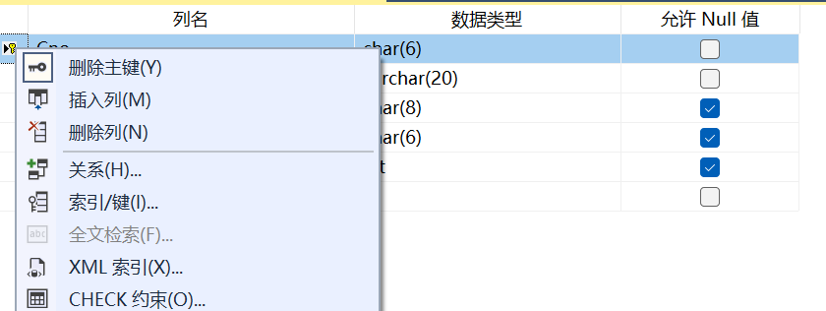
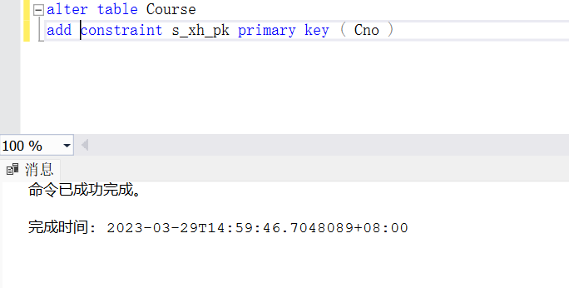
然后执行命令，可以看到成功执行。
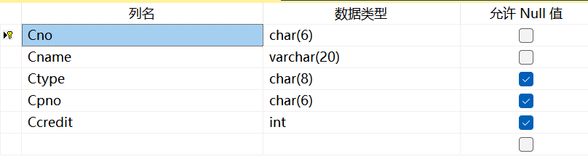
再次打开表可以看见主键已经设置完毕了。
2、 在 SC 表中增加一外码约束，使得 SC 表中的课程号（Cno）参照到 Course 表中的课程
号（Cno）。
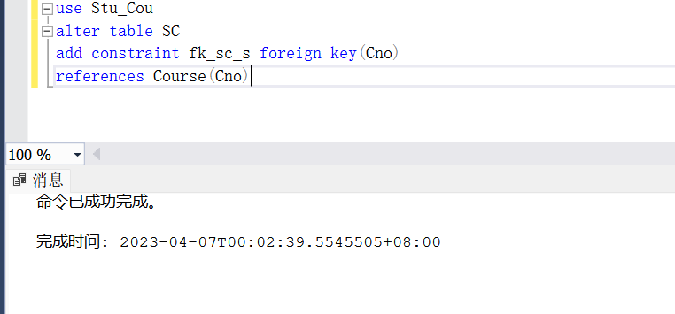
如上图代码设置成功。验证同下一题一起展示。
3、 SC 表按学号（Sno）降序和课程号（Cno）降序建唯一非聚簇索引 sc_c。
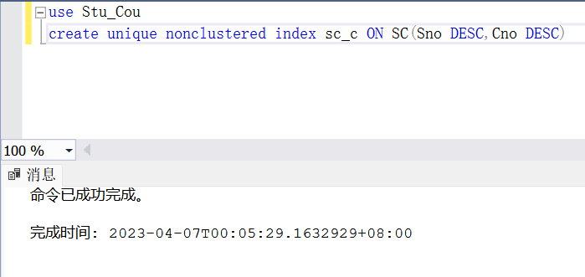
如上述代码所示成功执行。
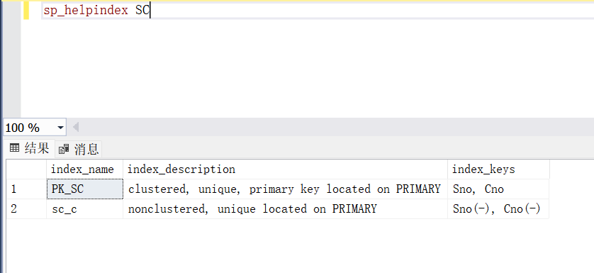
如上图检索SC的索引信息可以看到设置的外码和唯一非聚簇索引 sc_c都已经成功设置。
4、 删除索引 sc_c。
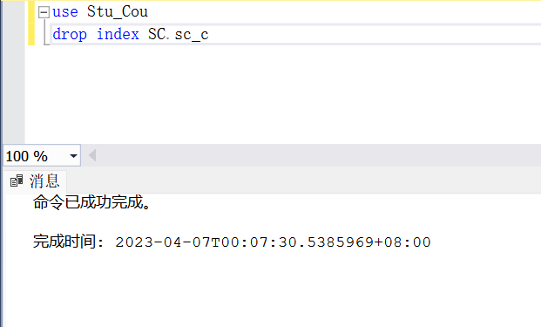
如上述代码所示成功执行。
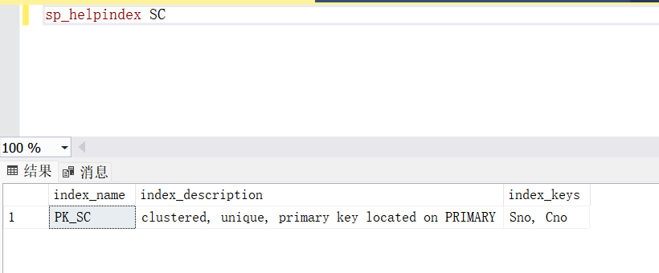
如上图检索SC的索引信息可以看到唯一非聚簇索引 sc_c已经成功删除。
——ODBC——数据源建立
结果如下图所示